**LEMBAR JAWABAN**

**UJIAN AKHIR SEMESTER**

**SEMESTER GANJIL TAHUN AJARAN 2023/2024**

Mata Kuliah : Pemrograman PL/SQL

Kelas : IT302

Prodi : Informatika PJJ S1

Dosen : Abdul Azzam Ajhari, S.Kom., M.Kom

**ANALISA SDLC DENGAN METODE WATERFALL**

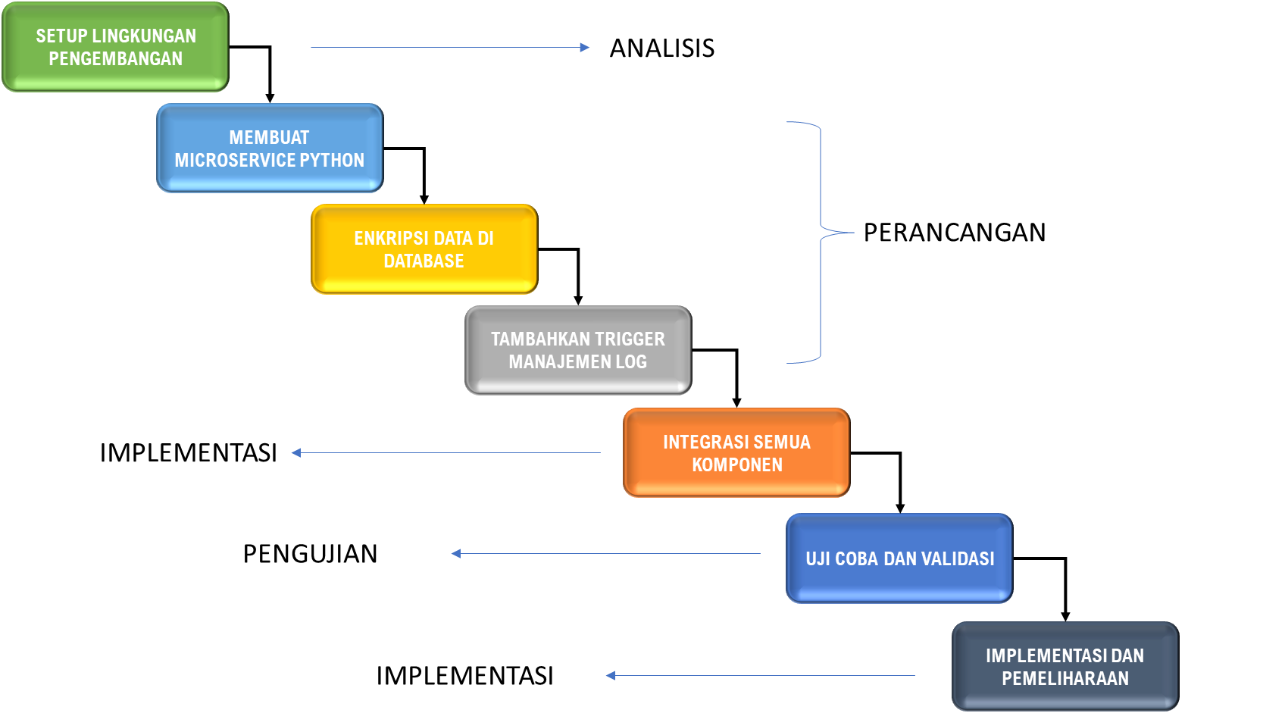

1. Setup Lingkungan Pengembangan

* Pertama-taman, Instal Python terlebih dahulu jika belum diinstal beserta dengan Environment nya.
* Instal PostgreSQL dan pastikan telah memahami cara mengelola database menggunakan PostgreSQL.

1. Membuat Microservice Python

* Anda dapat menggunakan kerangka kerja seperti Flask atau FastAPI untuk membuat microservice.
* Implementasikan fungsi CRUD untuk login dan manajemen akses pengguna.

1. Enkripsi Data di Database

* Implementasikan enkripsi AES-128/256/512 untuk data sensitif seperti kata sandi pengguna di dalam database PostgreSQL.
* Gunakan pustaka kriptografi Python seperti cryptography untuk melakukan enkripsi dan dekripsi.

1. Tambahkan Trigger Manajemen Log

* Tambahkan trigger pada tabel yang berisi data sensitif, seperti tabel pengguna, untuk mencatat setiap operasi CRUD yang dilakukan pada data.
* Log dapat disimpan dalam tabel log terpisah atau file teks, tergantung pada kebutuhan aplikasi.

1. Integrasi Semua Komponen

* Integrasi semua komponen menjadi satu aplikasi yang utuh.
* Pastikan setiap komponen saling berinteraksi dan berfungsi dengan baik.

1. Uji Coba dan Validasi

* Lakukan pengujian/testcom untuk memastikan aplikasi berfungsi seperti yang diharapkan.
* Uji coba keamanan untuk memastikan data sensitif terenkripsi dengan benar dan manajemen log berjalan dengan baik.

1. Implementasi dan Pemeliharaan

* Implementasikan aplikasi ke lingkungan.
* Lakukan pemeliharaan secara berkala dan perbaikan jika diperlukan.

|  |  |  |
| --- | --- | --- |
| **Nilai** | **Tanda Tangan Dosen Pengampu / Tutor** | **Tanda Tangan**  **Mahasiswa** |
|  | **(……………………..)** | **(…….……………..)** |
| Diserahkan pada Tanggal: | | Tanggal Mengumpulkan: |
|  | |  |